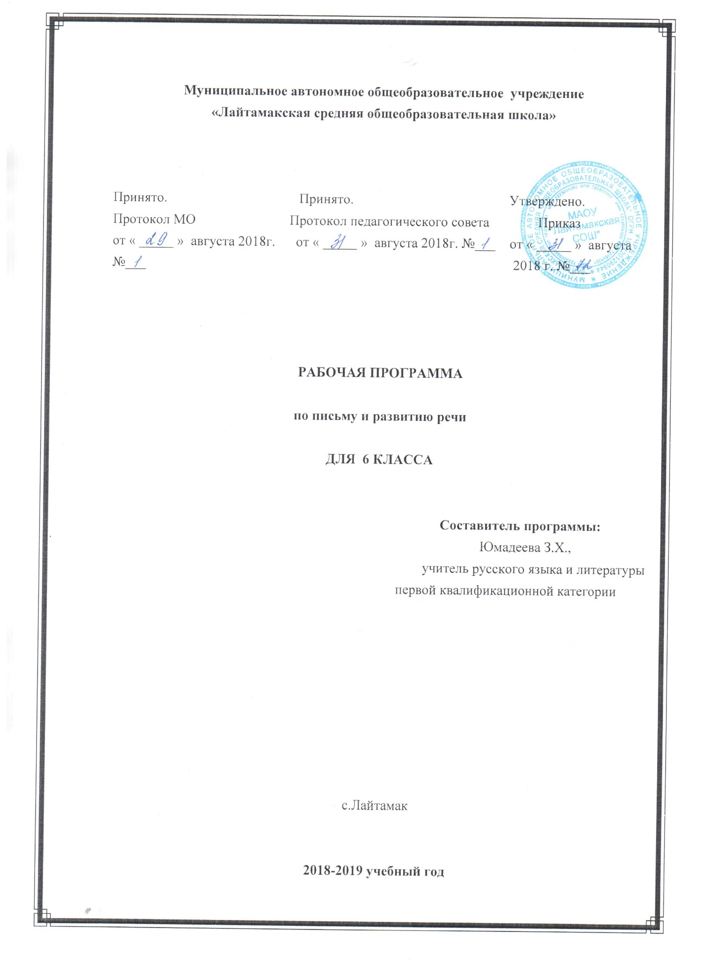

**Раздел 1. ПОЯСНИТЕЛЬНАЯ ЗАПИСКА**

Рабочая программа по письму и развитию речи в 6 классе разработана на основании:

1.Закона «Об образовании»

2.Программы специальных (коррекционных) общеобразовательных учреждений VIII вида под редакцией Воронковой В. В. «Программы специальных (коррекционных) общеобразовательных учреждений VIII вида 5-9 классы, сборник 1», Гуманитарный издательский центр ВЛАДОС, Москва, 2011 г. и допущена Министерством образования и науки Российской Федерации.

3. Учебного плана МАОУ «Лайтамакская СОШ» на 2018-2019 учебный год

Рабочая программа по грамматике, правописанию и развитию речи для 6 класса составлена на основе программы для 5-9 классов специальных (коррекционных) общеобразовательных учреждений VIII вида издательства «Владос» 20011г. под ред. В.В. Воронковой (стр.19-21).

Программа учитывает особенности познавательной деятельности умственно отсталых детей, направлена на разностороннее развитие личности обучающихся, способствует их умственному развитию. Часть учебного времени предмета «Грамматика и развитие речи» ориентирована на овладение обучающимися грамотного письма и последовательного изложения своих мыслей в устной и письменной форме..

Содержание обучения русскому языку во вспомогательной школе имеет практическую направленность, тесно связано с жизнью. Программа определяет оптимальный объем знаний и умений по русскому языку, который доступен большинству школьников.

В соответствии с учебным планом программа рассчитана на 4 часа в неделю, 136 часов в год. В инвариантной части полностью реализуется федеральный компонент содержания образования, гарантирующий обучающимся овладение обязательным минимумом образования, обеспечивающий возможность освоения образовательных программ разных уровней и адаптацию в обществе. Вариативная часть учебного плана предназначена на развитие устной и письменной речи обучающимися, последовательного изложения своих мыслей в устной и письменной форме, а также на развитие у них интереса и уважения к родному языку.

**Задачи преподавания письма и развития речи:**

Развивать устную и письменную речь;

Формировать практически-значимые орфографические и пунктуационные навыки;

Прививать навыки делового письма;

Формировать навыки четкого, правильного, логичного изложения своих мыслей в письменной форме.

**Раздел 2. Требования к уровню подготовки обучающихся.**

**Учащиеся должны уметь:**

Правильно обозначать звуки буквами на письме;

Подбирать группы родственных слов ( несложные случаи);

Проверять написание в корне безударных гласных, звонких и глухих согласных путем подбора родственных слов;

Разбирать слово по составу;

Выделять имя существительное и имя прилагательное как часть речи;

Строить простое распространенное предложение с однородными членами;

Связно высказываться устно, письменно( по плану);

Пользоваться словарем.

**Учащиеся должны знать**:

Способы проверки написания гласных и согласных в корне слова.

**Раздел 3. Содержание учебной программы по русскому языку в 6 классе.**

**Всего на изучение курса русского языка в 6 классе отводится *136 часов - по 4 часа в неделю.***

|  |  |
| --- | --- |
| ***№ раздела*** | ***Содержание*** |
| ***1.***  ***Предложение*** | Предложение. Главные члены предложения.  Второстепенные члены предложения.  Предложения распространенные и нераспространенные.  Однородные члены предложения.  Перечисление без союзов и с одиночным союзом «И».  Знаки препинания при однородных членах. |
| ***2.***  ***Звуки и буквы.*** | Алфавит. Звуки и буквы.  Звуки гласные и согласные.  Звонкие и глухие согласные.  Слова с разделительным «Ь». |
| ***3.***  ***Слово. Состав слова.*** | Корень. Однокоренные слова.  Приставка, суффикс.  Окончание.  Правописание безударных гласных в корне слова.  Правописание проверяемых звонких и глухих согласных в корне слова.  Двойные и непроизносимые согласные.  Приставка и предлог.  Разделительный твердый знак «Ъ» после приставок.  Правописание приставок. |
| ***4.***  ***Части речи. Имя существительное.*** | Повторение понятия имени существительного, имени прилагательного, глагола.  Значение имени существительного. Род имени существительного.  Падеж имени существительного. Правописание падежных окончаний.  Склонение имен существительных.  Множественное число имен существительных.  Именительный и винительный падежи.  Дательный падеж.  Творительный падеж.  Предложный падеж.  Родительный падеж.  Знакомство с именами существительными, употребляемыми только в единственном или только во множественном числе. |
| ***5.***  ***Части речи. Имя прилагательное.*** | Понятие имени прилагательного.  Изменение имен прилагательных по родам.  Изменение имен прилагательных по числам.  Склонение имен прилагательных в единственном числе.  Именительный и винительный падежи имен прилагательных мужского и среднего рода.  Родительный падеж имен прилагательных мужского и среднего рода.  Дательный падеж имен прилагательных мужского и среднего рода.  Деловое письмо: оформление поздравительной открытки.  Творительный падеж имен прилагательных мужского и среднего рода.  Предложный падеж имен прилагательных мужского и среднего рода.  Деловое письмо: заметка в стенгазету.  Склонение имен прилагательных женского рода.  Родительный, дательный и предложный падежи имен прилагательных женского рода.  Творительный падеж имен прилагательных женского рода.  Винительный падеж имен прилагательных женского рода.  Винительный и творительный падежи имен прилагательных женского рода.  Закрепление пройденного материала.  Склонение имен прилагательных во множественном числе.  Родительный и предложный падежи.  Дательный и творительный падежи. |
| ***6.***  ***Предложение*** | Однородные члены предложения.  Сложное предложение.  Обращение.  Дифференциация простого и сложного предложения. |

***Раздел 4. Тематическое планирование.***

|  |  |  |  |
| --- | --- | --- | --- |
| ***№ раздела*** | ***Содержание*** | ***Знания*** | ***Умения*** |
| ***1.***  ***Предложение*** | Предложение. Главные члены предложения.  Второстепенные члены предложения.  Предложения распространенные и нераспространенные.  Однородные члены предложения.  Перечисление без союзов и с одиночным союзом «И».  Знаки препинания при однородных членах. | Должны усвоить:  Понятия:  Подлежащее, сказуемое.  Второстепенные члены предложения.  Главные и второстепенные члены предложения.  Предложения нераспространенные и распространенные.  Однородные члены предложения.  Словарные слова: фанера. | Уметь различать члены предложения,  Дифференцировать предложения распространенные и нераспространенные, выделять однородные члены предложения. |
| ***2.***  ***Звуки и буквы.*** | Алфавит. Звуки и буквы.  Звуки гласные и согласные.  Звонкие и глухие согласные.  Слова с разделительным «Ь». | Должны усвоить:  Понятия:  Звуки и буквы.  Алфавит.  Звуки гласные и согласные.  Согласные мягкие и твердые.  Согласные звонкие и глухие.  Разделительный мягкий знак.  Словарные слова: вокруг. | Уметь правильно обозначать звуки буквами на письме.  Уметь употреблять правило правописания слов с разделительным мягким знаком. |
| ***3.***  ***Слово. Состав слова.*** | Корень. Однокоренные слова.  Приставка, суффикс.  Окончание.  Правописание безударных гласных в корне слова.  Правописание проверяемых звонких и глухих согласных в корне слова.  Двойные и непроизносимые согласные.  Приставка и предлог.  Разделительный твердый знак «Ъ» после приставок.  Правописание приставок. | Должны усвоить:  Понятия.  Однокоренные слова.  Корень.  Приставка.  Суффикс.  Окончание.  Приставка и предлог.  Словарные слова: мужчина, женщина, семена, сейчас, теперь, телеграмма, середина, договор, выкройка | Уметь подбирать группы родственных слов (несложные случаи).  Проверять написание в корне безударных гласных, звонких и глу­хих согласных путем подбора родственных слов.  Разбирать слово по составу. |
| ***4.***  ***Части речи. Имя существительное.*** | Повторение понятия имени существительного, имени прилагательного, глагола.  Значение имени существительного. Род имени существительного.  Падеж имени существительного. Правописание падежных окончаний.  Склонение имен существительных.  Множественное число имен существительных.  Именительный и винительный падежи.  Дательный падеж.  Творительный падеж.  Предложный падеж.  Родительный падеж.  Знакомство с именами существительными, употребляемыми только в единственном или только во множественном числе. | Понятия:  Части речи.  Имя существительное.  Род имен существительных.  Падеж имен существительных.  Склонение имен существительных.  Словарные слова: смородина, медаль, кефир, печенье, сметана, шоколад, перрон. | Уметь выделять имя существительное как часть речи. |
| ***5.***  ***Части речи. Имя прилагательное.*** | Понятие имени прилагательного.  Изменение имен прилагательных по родам.  Изменение имен прилагательных по числам.  Склонение имен прилагательных в единственном числе.  Именительный и винительный падежи имен прилагательных мужского и среднего рода.  Родительный падеж имен прилагательных мужского и среднего рода.  Дательный падеж имен прилагательных мужского и среднего рода.  Деловое письмо: оформление поздравительной открытки.  Творительный падеж имен прилагательных мужского и среднего рода.  Предложный падеж имен прилагательных мужского и среднего рода.  Деловое письмо: заметка в стенгазету.  Склонение имен прилагательных женского рода.  Родительный, дательный и предложный падежи имен прилагательных женского рода.  Творительный падеж имен прилагательных женского рода.  Винительный падеж имен прилагательных женского рода.  Винительный и творительный падежи имен прилагательных женского рода.  Закрепление пройденного материала.  Склонение имен прилагательных во множественном числе.  Родительный и предложный падежи.  Дательный и творительный падежи. | Понятия:  Имя прилагательное.  Род имен прилагательных.  Число имен прилагательных.  Склонение имен прилагательных.  Словарные слова: командир, шоссе, сосед, экватор, прекрасный, календарь, апельсин, мандарин, добыча, конфета, сервиз. | Уметь выделять имя прилагательное как части речи. |
| ***6.***  ***Предложение*** | Однородные члены предложения.  Сложное предложение.  Обращение.  Дифференциация простого и сложного предложения. | Понятия:  Простое предложение.  Простые предложения с однородными членами.  Сложное предложение.  Обращение.  Словарные слова: балкон, фонтан. | Уметь различать предложения простые и сложные.  Уметь строить простое распространенное предложение. |

**Связная речь**

( Упражнения в связной письменной речи даются в процессе всего программного материала по русскому языку)

Работа с деформированным текстом.

Распространение текста путем включения в него имен прилагательных.

Изложение рассказа по коллективно составленному плану (тематика: общественные дела, достойный поступок товарища и т. д.).

Составление рассказа по картине по коллективно составленному плану.

Составление рассказа по картине и данному началу с включением в рассказ имен прилагательных.

Составление рассказа по опорным словам и данному плану.

Составление рассказа с помощью учителя по предложенным темам ( «Прогулка в лес», «Летом на речке», «Лес осенью», «Катание на лыжах» и др.).

Сочинение по коллективно составленному плану на материале экскурсий, личных наблюдений, практической деятельности.

Деловое письмо: письмо товарищу, заметка в стенгазету ( о проведении мероприятиях в классе, хороших и плохих поступках детей и др.), объявление ( о предстоящих внеклассных и школьных мероприятиях).

Повторение пройденного за год.